Secretaria da Agricultura, Pecuária e Irrigação

Departamento de Defesa Agropecuária
Divisão de Controle e Informações Sanitárias
Seção de Epidemiologia e Estatística

Informativo Semanal de Vigilância - Notificações 2017
Semana Epidemiológica 02.
Supervisões Regionais que não informaram: Estrela; Ijuí; Pelotas; Soledade.
Line | Município | Código IBGE | N° do FORM IN | Principal espécie afetada | Diagnóstico presuntivo | Data da investigação | Diagnóstico conclusivo | 17. Nome do Veterinário
1 | Rondinha | 4316204 | 0008 | Bovinos | Brucelose | 27/12/2017 | Brucelose | LUANA D'AVILA FARIAS
2 | Rondinha | 4316204 | 0007 | Bovinos | Brucelose | 27/12/2017 | Brucelose | LUANA D'AVILA FARIAS
3 | Boa Vista do Buricá | 4302204 | 0018 | Suínos | Pneumonia | 01/12/2017 | Pneumonia | THIANA GUERESI DE MELLO OLIVEIRA
4 | Harmonia | 4309555 | 0023 | Galinhas | Salmonella gallinarum | 06/11/2017 | Salmonella gallinarum | RAFAEL SILVA ALVES
5 | Nova Boa Vista | 4312955 | 0015 | Suínos | Peritonite | 04/01/2018 | Peritonite | LUANA D'AVILA FARIAS
6 | Nova Prata | 4313300 | 0017 | Galinhas | Colibacilose | 05/01/2018 | Colibacilose | VANESSA CORRÊA DA SILVA
7 | São Domingos do Sul | 4318051 | 0022 | Galinhas | Colibacilose | 05/01/2018 | Colibacilose | THIAGO MOTTER ALBERTI
8 | Cruzaltense | 4306130 | 0007 | Bovinos | Tuberculose | 10/01/2018 | Tuberculose | CESAR LUIS ALBERTONI
9 | São Gabriel | 4318309 | 0094 | Equinos | Mormo | 11/01/2018 | Pendente - ag. confirmatório | BRUNELE WEBER CHAVES
10 | Nova Esperança do Sul | 4313037 | 0030 | Bovinos | Intoxicação | 10/01/2018 | Pendente - Aguardando Lab. | JOSÉ VITOR MARCON PIAZER
11 | Estância Velha | 4307609 | 0003 | Bovinos | Síndrome Nervosa | 28/11/2017 | Raiva | ROBERTO NARDI
12 | Estância Velha | 4307609 | 0005 | Bovinos | Síndrome Nervosa | 05/01/2018 | Raiva | ROBERTO NARDI
13 | Estância Velha | 4307609 | 0004 | Bovinos | Síndrome Nervosa | 08/12/2017 | Raiva | ROBERTO NARDI

Ocorrências Atendidas pelo SVO- RS.
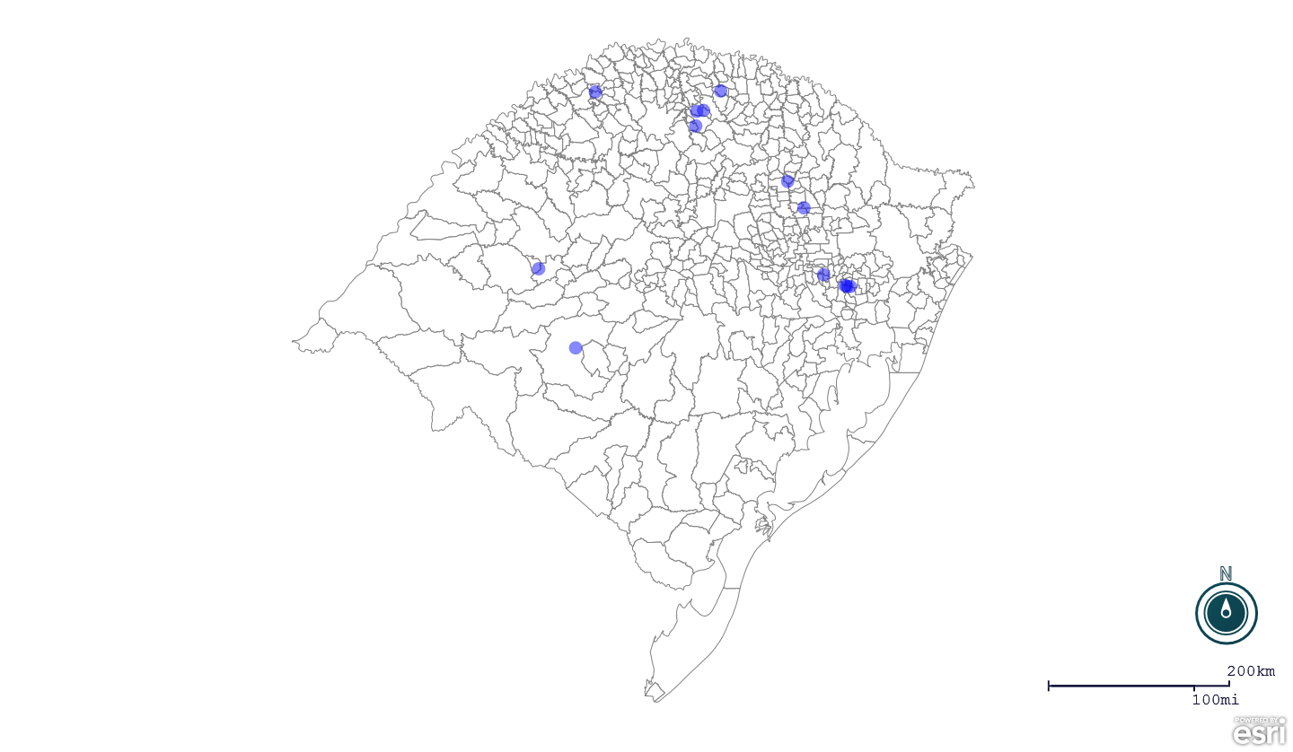
Seção de Epidemiologia e Estatística-SEE.

Seção de Epidemiologia e Estatística-SEE. Seção de Epidemiologia e Estatística-SEE contatos: epidemiologia@agricultura.rs.gov.br; fone: (51) 3288-6398 ou (51) 3288-6385.

